Výukový materiál zpracovaný v rámci projektu



**Registrační číslo projektu:** CZ.1.07/1.4.00/21.1174

**Škola – adresa:** Základní škola, Dobrá, okres Frýdek-Místek [www.zsdobra.cz](http://www.zsdobra.cz), [zsdobra@zsdobra.cz](mailto:zsdobra@zsdobra.cz)

**Šablona:** III/2 – šablona č. 8

**Ověření ve výuce (dne): 2. 6. 2011 Pořadové číslo hodiny: 4**

**Třída: 7. A Předmět: Matematika**

|  |  |
| --- | --- |
| **Název:** | **Hranoly** |
| **Anotace:** | Pracovní list určený k opakování trojúhelníků a čtyřúhelníků, procvičení prostorové představivosti a určení vlastností hranolů. |
| **Autor:** | Mgr. Dagmar Pohludková |
| **Jazyk:** | čeština |
| **Očekávaný výstup:** | Určuje a charakterizuje základní prostorové útvary (tělesa), analyzuje jejich vlastnosti. |
| **Speciální vzdělávací potřeby:** | - |
| **Klíčová slova:** | hranol, podstava |
| **Rozvíjené klíčové kompetence:** | Kompetence k učení, kompetence k řešení problémů, kompetence komunikativní |
| **Druh učebního materiálu:** | pracovní list |
| **Druh interaktivity:** | aktivita |
| **Cílová skupina:** | žák |
| **Stupeň a typ vzdělávání:** | základní vzdělávání – druhý stupeň |
| **Ročník:** | 7. |
| **Celková velikost:** | 64 kB |
| **Vazby na ostatní materiály:**  ***(Seznam dokumentace)*** | - |

**HRANOLY**

1. **Podstavou hranolu může být libovolný n-úhelník. Doplň náčrtky a vzorce pro o, S.**

Rovnoběžník

* Všechny strany rovnoběžné
* Protější strany rovnoběžné

Lichoběžník

Obecný čtyřúhelník

Trojúhelník

1. **Doplň název hranolu, vybarvi podstavy.**

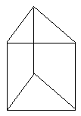 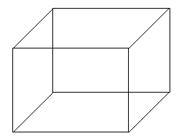 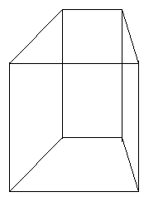 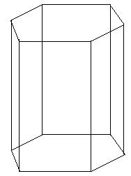

1. **Vyber společné vlastnosti všech hranolů.**

* Všechny stěny navzájem kolmé.
* Boční stěny tvaru obdélníku.
* Má 6 stěn.
* Podstavy jsou shodné n-úhelníky.
* Podstavy jsou navzájem rovnoběžné.
* Boční stěny jsou kolmé na podstavu.
* Protilehlé stěny jsou rovnoběžné.
* Protilehlé stěny jsou shodné útvary.

**Kde se setkáš s tímto hranolem v životě, která tělesa mají takový tvar?**

1. **Doplň náčrtky a názvy** *(vynechej si dostatek místa)***:**

**Název podstavy Náčrtek podstavy Název hranolu Náčrtek hranolu**

Trojúhelník

Čtverec

Kosodélník

Lichoběžník

Pětiúhelník

Šestiúhelník